Prediksi Lama Masa Studi Mahasiswa Menggunakan Jaringan Syaraf Tiruan (Studi Kasus: Mahasiswa Ilmu Komputer FMIPA ULM)

**Dwi Kartini1), Mohammad Reza Faisal2), Radityo Adi Nugroho 3)**

1,2,3Dosen Prog. Studi Ilmu Komputer Fakultas MIPA Universitas Lambung Mangkurat

Jl. A. Yani Km 36 Banjarbaru, Kalimantan selatan

1Email: [dwikartini@unlam.ac.id](mailto:dwikartini@unlam.ac.id)

***Abstrak***

Prediksi ini bertujuan untuk menentukan faktor akademis yang berpengaruh terhadap masa studi dan membangun model prediksi terbaik dengan algoritma Backpropagation. Ada empat variabel input yang akan diberikan pada sistem yaitu IP semester I, Semester II, Semester III dan Semester IV. Output yang dihasilkan berupa lama masa studi mahasiswa cepat, normal, dan lambat. Berdasarkan beberapa pengujian yang telah dilakukan data uji aristektur dengan konfigurasi terbaik untuk jaringan saraf tiruan yang terdiri 1 lapisan input dengan 4 neuron masukan, 1 lapisan tersembunyi dengan 15 neuron dan 1 lapisan keluaran dengan nilai leraning rate 0.05, MSE 0,000996016 dengan tingkat akurasi prediksi yang sesuai dengan data uji sebesar 59%. nilai leraning rate 0.05, MSE 0,000996016 dengan tingkat akurasi prediksi yang sesuai dengan data uji sebesar 59%.

***Kata kunci :***prediksi lama masa studi, *backpropagation*, jaringan saraf tiruan

***Abstract***

This prediction aims to determine the academic factors that affect the study period and build the best prediction model with Backpropagation algorithm. There are four input variables that will be given on the system that is IP semester I, Semester II, Semester III and Semester IV. Outputs resulted in the duration of the student's study fast, normal, and slow. Based on some tests that have been done aristektur test data with the best configuration for artificial neural network consisting of 1 input layer with 4 input neurons, 1 hidden layer with 15 neurons and 1 layer output with leraning rate 0.05, MSE 0.000996016 with prediction accuracy level which corresponds to then test data of 59%. leraning rate 0.05, MSE 0.000996016 with prediction accuracy level corresponding to test data of 59%.

**1.PENDAHULUAN**

Tiap tahun program studi Ilmu Komputer Fakultas MIPA Unlam meluluskan puluhan mahasiswa S1. Salah satu masalah ialah ada beberapa mahasiswa yang terlambat lulus atau tidak tepat pada waktunya sehingga menjadi kendala yang mempengaruhi mutu lulusan Perguruan Tinggi. Apabila suatu sistem dapat memperkirakan atau memprediksi suatu mahasiswa lulus tepat, cepat dan terlambat akan sangat mempermudah perguruan tinggi dalam menentukan kebijakan terkait pencegahan dini kasus Drop Out (DO). Prediksi ini bertujuan untuk menentukan faktor akademis yang berpengaruh terhadap masa studi dan membangun model prediksi terbaik dengan algoritma Backpropagation. Penasehat akademik dapat merujuk ke hasil prediksi ketika memberikan nasehat kepada mahasiswa yang terdeteksi kemungkinan terlambat lulus sehingga tindakan pencegahan dapat diambil lebih awal. Di samping itu, seorang instruktur atau para pengajar dapat lebih meningkatkan mengajar dan pendekatan pembelajaran, serta intervensi merencanakan dan layanan dukungan bagi mahasiswa [3]

Pemodelan prediktif mengacu pada tugas membangun model untuk variabel target sebagai fungsi dari variabel penjelas. dua jenis tugas pemodelan prediktif adalah klasifikasi, yang digunakan untuk variabel kontinyu sasaran. tujuan tugas prediksi adalah untuk mempelajari model yang meminimalkan kesalahan antara nilai prediksi dan benar dari variabel sasaran [3]. Jaringan Syaraf Tiruan (JST) telah diperkenalkan pada sekitar tahun 1943 telah banyak diimplementasikan pada berbagai bidang keilmuan. JST banyak digunakan untuk melakukan prediksi atau peramalan [2]. Sehingga peneliti bermaksud menerapkan salah satu algoritma JST dalam memprediksi kelulusan mahasiswa yang lulus cepat, tepat dan terlambat.

**2. TINJAUAN PUSTAKA**

Beberapa Penelitian terdahulu mengenai prediksi menggunakan jaringan syaraf tiruan dilakuakan dengan judul Early Model Of Student’s Graduation Prediction Based Neural Network [4] jpada tahun 2014 yang menggunakan nilai Indek Prestasi Semester 1 sampai IPS 3 seagai variabel input dengan output 7 kategori. pada tahun 2015 dengan judul Prediksi Kelulusan Mahasiswa menggunakan Metode Neural Network dan Particle Swarm Optimization [2] .

**Jaringan Syaraf Tiruan Backpropagation**

Jaringan syaraf tiruan merupakan salah satu sistem pemrosesan informasi yang diddesain menirukan cara kerja otak manusia dalam menyelesaikan suatu masalah dengan melakukan proses belajar melalui perubahan bobot dan sinapsisnya. Jaringan syaraf tiruan mampu mengenali kegiatan dengan berbasis pada data masa lalu. Data masa lalu akan dipelajari oleh jaringan syaraf tiruan sehingga mempunyai kemampuan untuk memberi keputusan terhadap data yang belum pernah dipelajari [1]

Dalam *backpropagation* terdapat beberapa langkah-langkah untuk menyelesaikan masalahnya, dimana ciri dari metode ini adalah meminimalkan error pada output yang dihasilkan oleh jaringan [5].

1. **Tahap Pelatihan**

Pelatihan dengan metode backpropagation terdiri dari tiga langkah, yaitu:

* Data dimasukkan ke input jaringan (feedforward)
* Perhitungan dan propagasi balik dari error yang bersangkutan
* Pembaharuan (adjustment) bobot dan bias

Secara detail, langkah-langkah pelatihan Backpropagation adalah sebagai berikut:

Langkah 1 : Inisialisasi bobot dengan bilangan nilai acak kecil

Langkah 2 : Selama kondisi berhenti salah, kerjakan langkah 3 s.d. 8

**Umpan Maju (Feedforward)**

Langkah 3 : Tiap unit masukan (xi, i=1,…..,n) menerima isyarat masukan xi dan diteruskan ke unit-unit tersembunyi (hidden layer)



Langkah 4 : Tiap unit tersembunyi (zj , z=1,….,p) menjumlahkan bobot sinyal input. keluaran dari lapisan keluaran. dengan menerpakan fungsi aktivasi hitung:



Langkah 5 : Tiap unit keluaran (yk, k=1,…..,m) menjumlahkan isyarat masukan berbobot dengan menerapakan fungsi aktivasi hitung :



**Perambatan Galat Mundur (Backpropagation)**

Langkah 6 : Tiap unit keluaran (yk, k=1,…..,m) menerima pola pelatihan masukannya. Hitung galat (error) informasinya :



Untuk menghitung koreksi bobot: dan biasnya:



Langkah 7 : Tiap unit tersembunyi (zj , z=1,….,p) menjumlahkan delta masukannya (dari unit-unit yang berada pada lapisan atasannya).



Hitung galat (error) informasinya :



Hitung koreksi bobot dan biasnya :



Langkah 8 : Tiap unit keluaran (yk, k=1,..,m) memperbaharui bobot dan bias ( j=0,1,..p)

Tiap unit tersembunyi (zj, z=1,.,p) memperbaharui bobot dan biasnya (i=0,1,..n)



Langkah 9 : Uji syarat berhenti

1. **Tahap Pengujian**

Setelah bobot yang terbaik pada tahap pelatihan didapat, maka nilai pembobot tersebut digunakan untuk mengolah data masukan untuk menghasilkan keluaran yang sesuai. Hal ini digunakan untuk menguji apakah JST dapat bekerja dengan baik yaitu dapat memprediksi pola data yang telah dilatihkan dengan tingkat kesalahan yang kecil.

Secara detail, langkah-langkah pengujian backpropagation adalah sebagai berikut:

Langkah 1 Inisialisasi

Inisialisasi nilai bobot dan bias sesuai dengan bobot yang dihasilkan pada proses pelatihan

Langkah 2 Setiap input (Xi, i = 1,...,n) menyebarkan sinyal input pada seluruh hidden unit

Langkah 3 Setiap hidden unit (Zj, j = 1,...,p) akan menghitung sinyal-sinyal input dengan bobot dan biasnya.

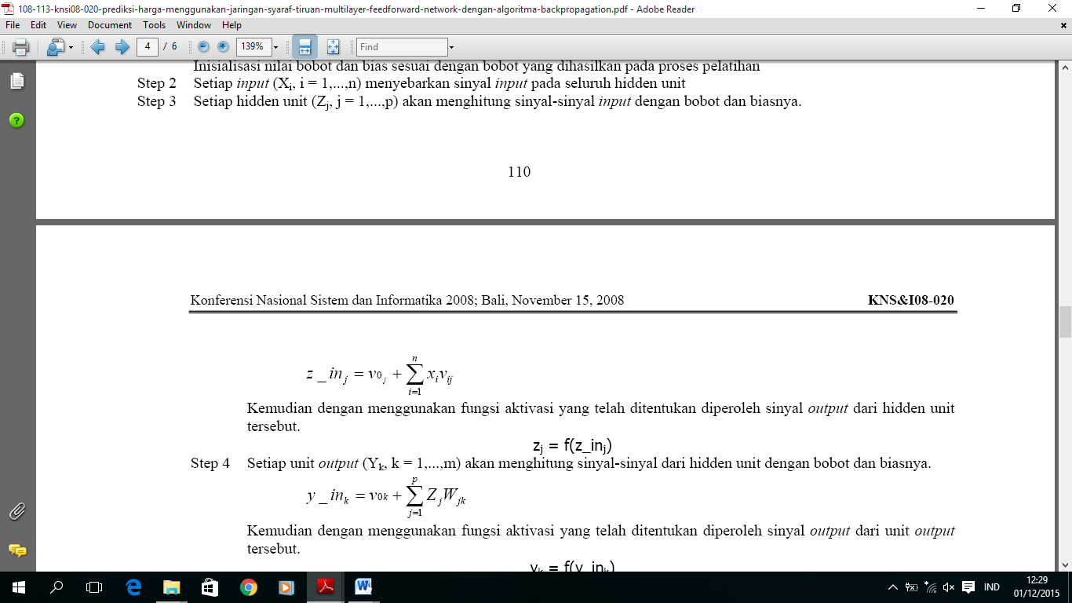

Kemudian dengan menggunakan fungsi aktivasi yang telah ditentukan diperoleh sinyal output dari hidden unit tersebut.

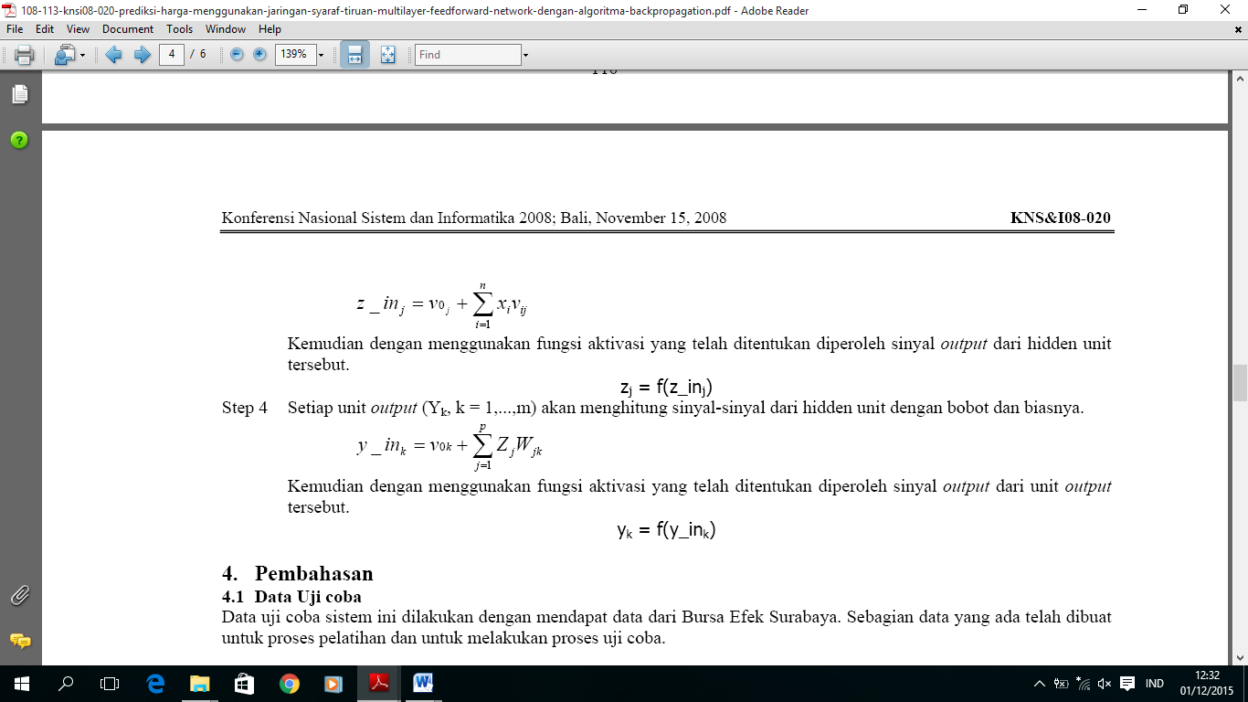

Langkah 4 Setiap unit output (Yk, k = 1,...,m) akan menghitung sinyal-sinyal dari hidden unit dengan bobot dan biasnya.

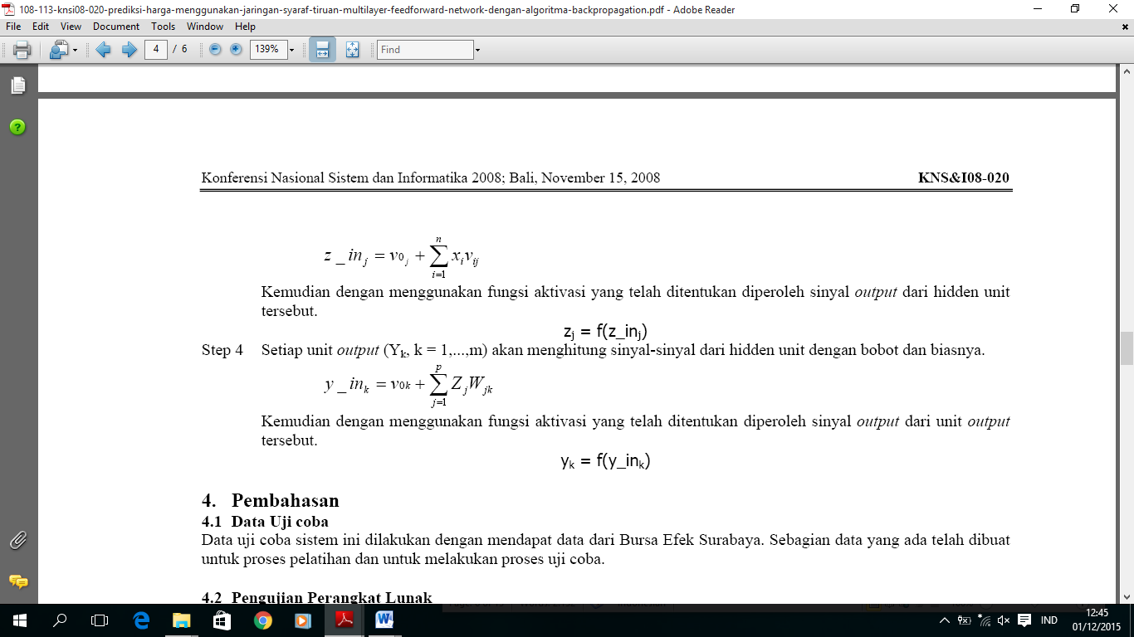

Kemudian dengan menggunakan fungsi aktivasi yang telah ditentukan diperoleh sinyal output dari unit output tersebut.

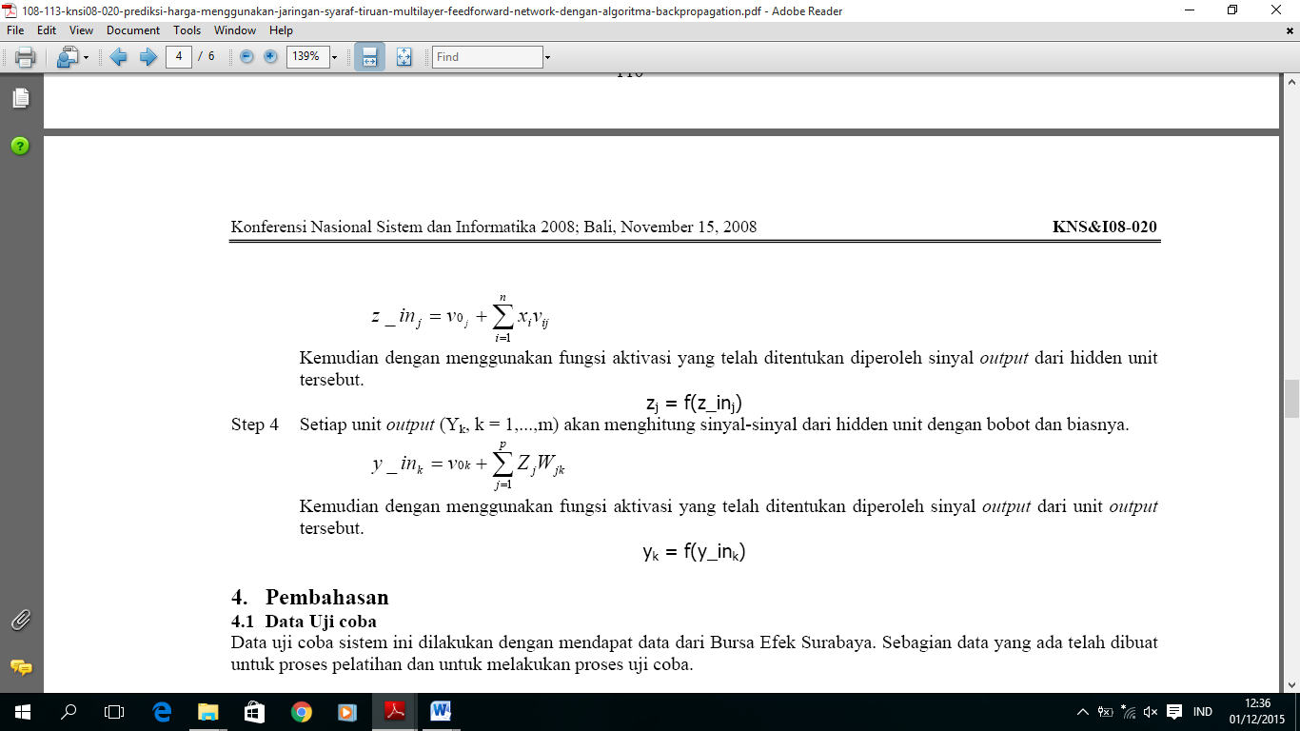

**3. METODE PENELITIAN**

Dalam memprediksi kelulusan mahasiswa Ilmu Komputer FMIPA Unlam, penulis menggunakan data sekunder yang diperoleh dari bagian SIA Unlam melalui Bagian Akademik Kemahasiswaan Ilmu Komputer FMIPA Unlam. Data yang digunakan adalah data bobot nilai matakuliah mahasiswa Ilmu Komputer FMIPA Unlam angkatan 2006– 2011 yang telah lulus. Data yang akan digunakan ialah data bobot nilai matakuliah mahasiswa dari semester 1 sampai dengan semester 4. Mahasiswa yang telah lulus dari angkatan 2006 hingga 2011 sebanyak 205 lulusan.

**4. HASIL DAN PEMBAHASAN**

**Penentuan data untuk pelatihan dan pengujian**

Data-data yang akan diolah untuk keperluan pelatihan dan pengujian ialah data nilai bobot matakuliah mahasiswa dari semester 1 sampai dengan semester 4 sebanyak 28 matakuliah dijadikan sebagai variabel input yang direpresentasikan dalam variable input (x1, x2, x3 ………..x28). Target data berupa data kelulusan mahasiswa direpresentasikan dalam variable x29 berdasarkan lama masa studi mahasiswa yang dikelompokan menjadi :

a. ≤4 tahun (Cepat )

b. 4,1 – 5 tahun(Normal)

c. ≥ 5 tahun (Lambat)

Sebelum data diuji dalam proses pelatihan, maka perlu ditetapkan terlebih dahulu parameter-parameter yang akan digunakan seperti parameter laju pembelajar yang digunakan 0.1, 0,5, 0.01, dan 0,05 dengan epoch max adalah 5000 , Besar Galat (toleransi error) = 0,001, menampilkan frekuensi perubahan MSE dan menentukan besarnya faktor momentum dengan memberikan nilai 0,8.

Variable input sebanyak 28 variabel dengan jumlah 144 mahasiswa yang akan dilatihkan disusun menjadi suatu matriks P, dengan ukuran 28x144 dan 61 mahasiswa sebagai data uji ke dalam matriks T dengan ukuran 28x61.

**4. HASIL DAN PEMBAHASAN**

Beberapa percobaan jaringan saraf tiruan yang telah dilakukan untuk mencari nilai yang terbaik dapat dilihat pada tabel 1.

Tabel 1. Perbandingan hasil Percobaan

Berdasarkan beberapa percobaan pengujian yang telah dilakukan tersebut, arsitektur jaringan syaraf tiruan yang optimal untuk prediksi kelulusan mahasiswa dengan nilai mse terkecil ialah aristektur 28-15-1 dari 1 lapisan input dengan 28 neuron input, I lapisan hidden layer dengan 15 neuron, 1 lapisan output dengan 1 neuron. Nilai MSE yang dihasilkan adalan 0,000996 dengan akurasi pengujian data training 100% dan Data Testing 59 % seperti .

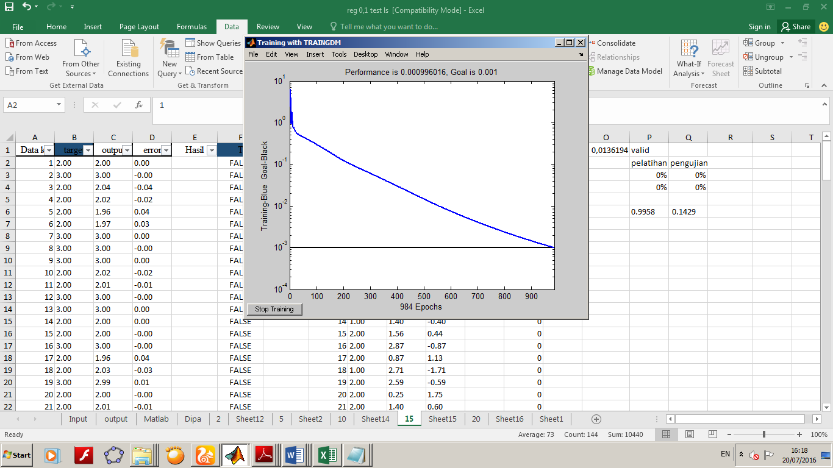

Gambar 1. Grafik performance penurunan gradient pada epoch 984

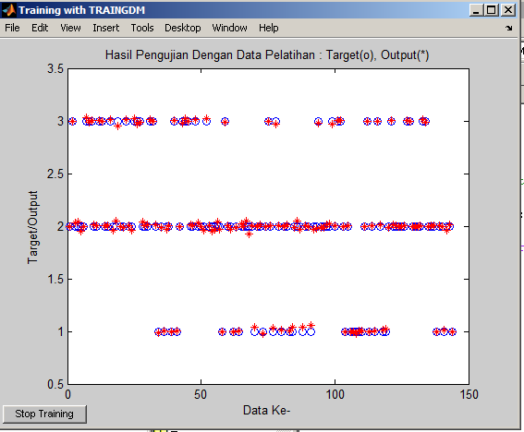

Gambar 2. Perbandingan antara target dengan output jaringan data pelatihan

Pada gambar 2 dapat dilihat grafik perbandingan hasil pengujian dengan data pelatihan terhadap target dan output jaringan yang diperoleh.

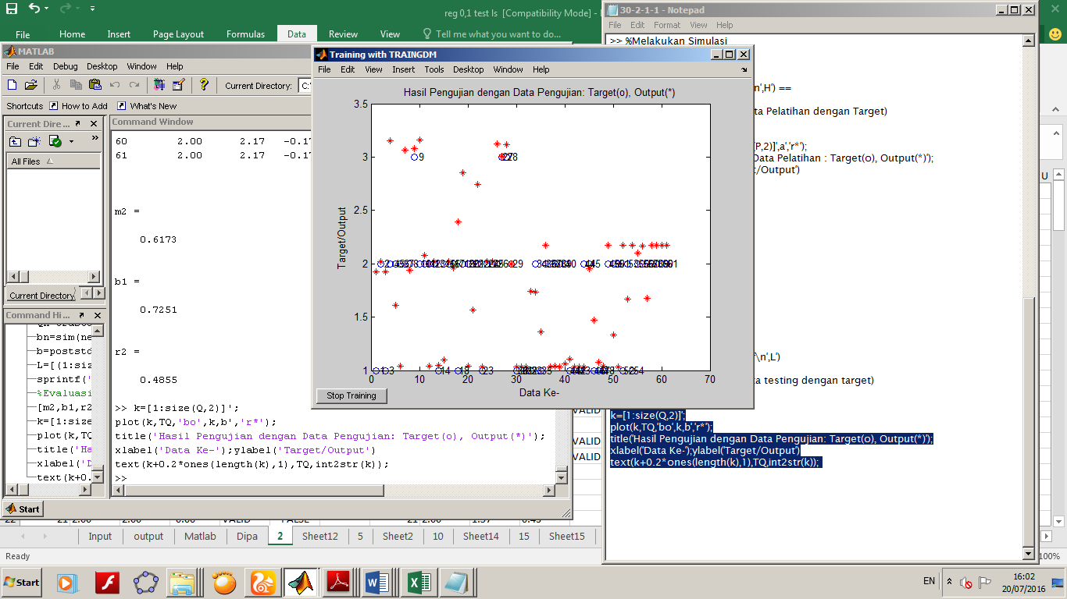

Gambar 3. Perbandingan antara target dengan output jaringan data pengujian

Pada gambar 3 dapat dilihat grafik perbandingan hasil pengujian dengan data pengujian terhadap target dan output jaringan yang diperoleh.

Pengujian dilakukan melalui dua tahap, yaitu pengujian terhadap data training dan data pengujian yang belum pernah dilatihkan. Hasil pengujian data training yang sesuai dangan target ada 144 data dan bernilai tidak sesuai tidak ada, kesesuaian output jaringan dengan target yang diharapkan pada data pelatihan sebanyak 100%. Hasil pengujian data uji terhadap output jaringan. Dari 61 data yang diujikan tampak bahwa 36 data (59%) yang sesuai dengan target sementara 25 data (41%) tidak sesuai dengan target yang diharapkan dapat dilihat pada tabel 2.

Tabel 2. Pengujian data pengujian

|  |  |  |  |  |
| --- | --- | --- | --- | --- |
| NIM | Tar  get | Output Jaringan | Kete  rangan | |
| J1F110015 | 1,00 | 1,77 | tidak sesuai | |
| J1F110016 | 2,00 | 2,43 | sesuai | |
| J1F110017 | 1,00 | 3,29 | tidak sesuai | |
| J1F110021 | 2,00 | 2,05 | sesuai | |
| J1F110023 | 2,00 | 1,67 | sesuai | |
| J1F110025 | 2,00 | 2,06 | sesuai | |
| J1F110028 | 2,00 | 2,37 | sesuai | |
| J1F110031 | 2,00 | 3,77 | tidak sesuai | |
| J1F110034 | 3,00 | 3,23 | sesuai | |
| J1F110037 | 2,00 | 1,87 | sesuai | |
| J1F110040 | 2,00 | 1,68 | sesuai | |
| J1F110044 | 2,00 | 2,09 | sesuai | |
| J1F110045 | 2,00 | 2,73 | tidak sesuai | |
| J1F110050 | 1,00 | 2,33 | tidak sesuai | |
| J1F110202 | 2,00 | 1,71 | sesuai | |
| J1F110203 | 2,00 | 2,22 | sesuai | |
| J1F110204 | 2,00 | 1,63 | sesuai | |
| J1F110208 | 1,00 | 3,23 | tidak sesuai | |
| J1F110209 | 2,00 | 2,96 | tidak sesuai | |
| J1F110211 | 2,00 | 0,92 | tidak sesuai | |
| J1F110212 | 2,00 | 2,47 | sesuai | |
| J1F110213 | 2,00 | 2,09 | sesuai | |
| J1F110214 | 1,00 | 1,14 | sesuai | |
| J1F110217 | 2,00 | 1,99 | sesuai | |
| J1F110218 | 2,00 | 2,44 | sesuai | |
| J1F110220 | 2,00 | 3,08 | tidak sesuai | |
| J1F110222 | 3,00 | 2,77 | sesuai | |
| J1F110223 | 3,00 | 2,76 | sesuai | |
| J1F110225 | 2,00 | 1,62 | sesuai | |
| J1F111001 | 1,00 | 1,25 | sesuai | |
| J1F111004 | 1,00 | 1,11 | sesuai | |
| J1F111005 | 1,00 | 1,18 | sesuai | |
| J1F111006 | 1,00 | 2,25 | tidak sesuai | |
| J1F111007 | 2,00 | 1,73 | sesuai | |
| J1F111009 | 1,00 | 1,09 | sesuai | |
| J1F111012 | 2,00 | 0,84 | tidak sesuai | |
| J1F111015 | 2,00 | 0,50 | tidak sesuai | |
| J1F111016 | 2,00 | 0,67 | tidak sesuai | |
| J1F111017 | 2,00 | 1,66 | sesuai | |
| J1F111018 | 2,00 | 2,99 | tidak sesuai | |
| J1F111020 | 1,00 | 1,79 | tidak sesuai | |
| J1F111023 | 1,00 | 1,31 | sesuai | |
| J1F111026 | 1,00 | 0,55 | sesuai | |
| J1F111027 | 2,00 | 0,60 | tidak sesuai | |
| J1F111030 | 2,00 | 2,17 | sesuai | |
| J1F111038 | 1,00 | 1,42 | sesuai | |
| J1F111039 | 1,00 | 1,32 | sesuai | |
| J1F111041 | 1,00 | 0,61 | sesuai | |
| J1F111067 | 2,00 | 2,59 | tidak sesuai | |
| J1F111068 | 2,00 | 1,27 | tidak sesuai | |
| J1F111074 | 2,00 | 0,93 | tidak sesuai | |
| J1F111208 | 1,00 | 1,66 | tidak sesuai | |
| J1F111216 | 2,00 | 2,61 | tidak sesuai | |
| J1F111217 | 1,00 | 0,69 | sesuai | |
| J1F111218 | 2,00 | 0,99 | tidak sesuai | |
| J1F111220 | 2,00 | 2,32 | sesuai | |
| J1F111226 | 2,00 | 1,81 | sesuai | |
| J1F111232 | 2,00 | 1,09 | tidak sesuai | |
| J1F111233 | 2,00 | 2,19 | sesuai | |
| J1F111236 | 2,00 | 1,05 | tidak sesuai | |
| J1F111250 | 2,00 | 0,76 | tidak sesuai | |
| Jumalah prediksi Jst sesuai dengan target | | | 36 |
| Persentase | | | 59% |

**5. KESIMPULAN**

Berdasarkan hasil pengujian yang telah dilakukan untuk memprediksi kelulusan mahasiswa menggunakan jaringan saraf tiruan backpropagation ini, dapat disimpulkan bahwa jaringan saraf tiruan backpropagation cukup mampu melakukan prediksi kelulusan mahsiswa dengan tingkat akurasi yang cukup baik. Kombinasi parameter pelatihan terbaik yang dihasilkan cukup bervariasi jika dikaitkan dengan nilai learning rate dan jumlah maksimum epoch yang dibutuhkan untuk mencapai nilai MSE terkecil. Hal tersebut menandakan bahwa tidak ada pedoman pasti untuk mencapai nilai error terkecil dalam hal penggunaan parameter pelatihan berupa jumlah maksimum epoch dan besar *learning rate*. Semuanya harus melalui proses trial dan error serangkaian percobaan.

Penelitian ini menunjukan tingkat akurasi 59% untuk data pengujian yang dikenal jaringan sesuai target dan 41 % tidak sesuai dengan target. Hal ini bisa disebabkan karena banyak faktor lain yang mempengaruhi proses belajar mahasiswa dalam mengikuti perkuliahan baik faktor internal, maupun external dalam menyelesaikan studinya.

**6. REFERENSI**

[1] Hermawan, Arief. 2006. *Jaringan Saraf Tiruan Teori da Aplikasi*. Yogyakarta : Andi Offset.

[2] Kusumawati, Dewi, dkk. 2009. Prediksi Kelulusan Mahasiswa Menggunakan Metode Neural Network dan Particle Swarm Optimization. *Nasional Teknologi Informasi dan Multimedia 2015*.

[3] L.S. Affendey, I.H.M. Paris, N. Mustapha, Md. Nasir Sulaiman, and Z. Muda, "L.S Affendey Ranking of Influencing Factors in Predicting Students Academic Performance," April 2010

[4] Rahmani, Budi dan Hugo Aprilianto. 2014. Early Model of Student's Graduation Prediction. Journal Telkomnika. Vol.12 No. 2: 465-474.

[5] Siang, JJ. 2005. Jaringan syaraf Tiruan dan Pemrograman Menggunakan Matlab. Yogyakarta: Andi Offset